代替性に関する検討資料

規模の妥当性
例１：個人住宅
１．代替地の必要条件
①個人住宅用地として350㎡位の面積が必要である。
②実家及び祖父宅から100ｍ以内であること。
・当面の子どもの世話を実家に頼むため、子どもが安全に行き来できる範囲
・将来、祖父所有農地の管理をするため

２．代替地の検討
上記によって選定した当該地区の中から代替地の検討を行った（別紙代替地の検討図青線の範囲）。
①形状が悪く、建物が納まらないため断念
②約500㎡の白地であるが、本計画では350㎡程度しか必要とせず、分筆すると残地が150㎡となることから、利用価値がなくなるため売却に応じてもらえず断念
③中央に水路（現況は農地）が入っており、権利取得が困難であったため断念

以上のとおり検討を行ったが、検討範囲内には住宅の建築が可能な白地はなく、農用地ではあるが適地であると判断し、計画地を選択したものである。

代替地の検討図（例は同ページにしていますが、提出の際は検討図は別紙としてください）
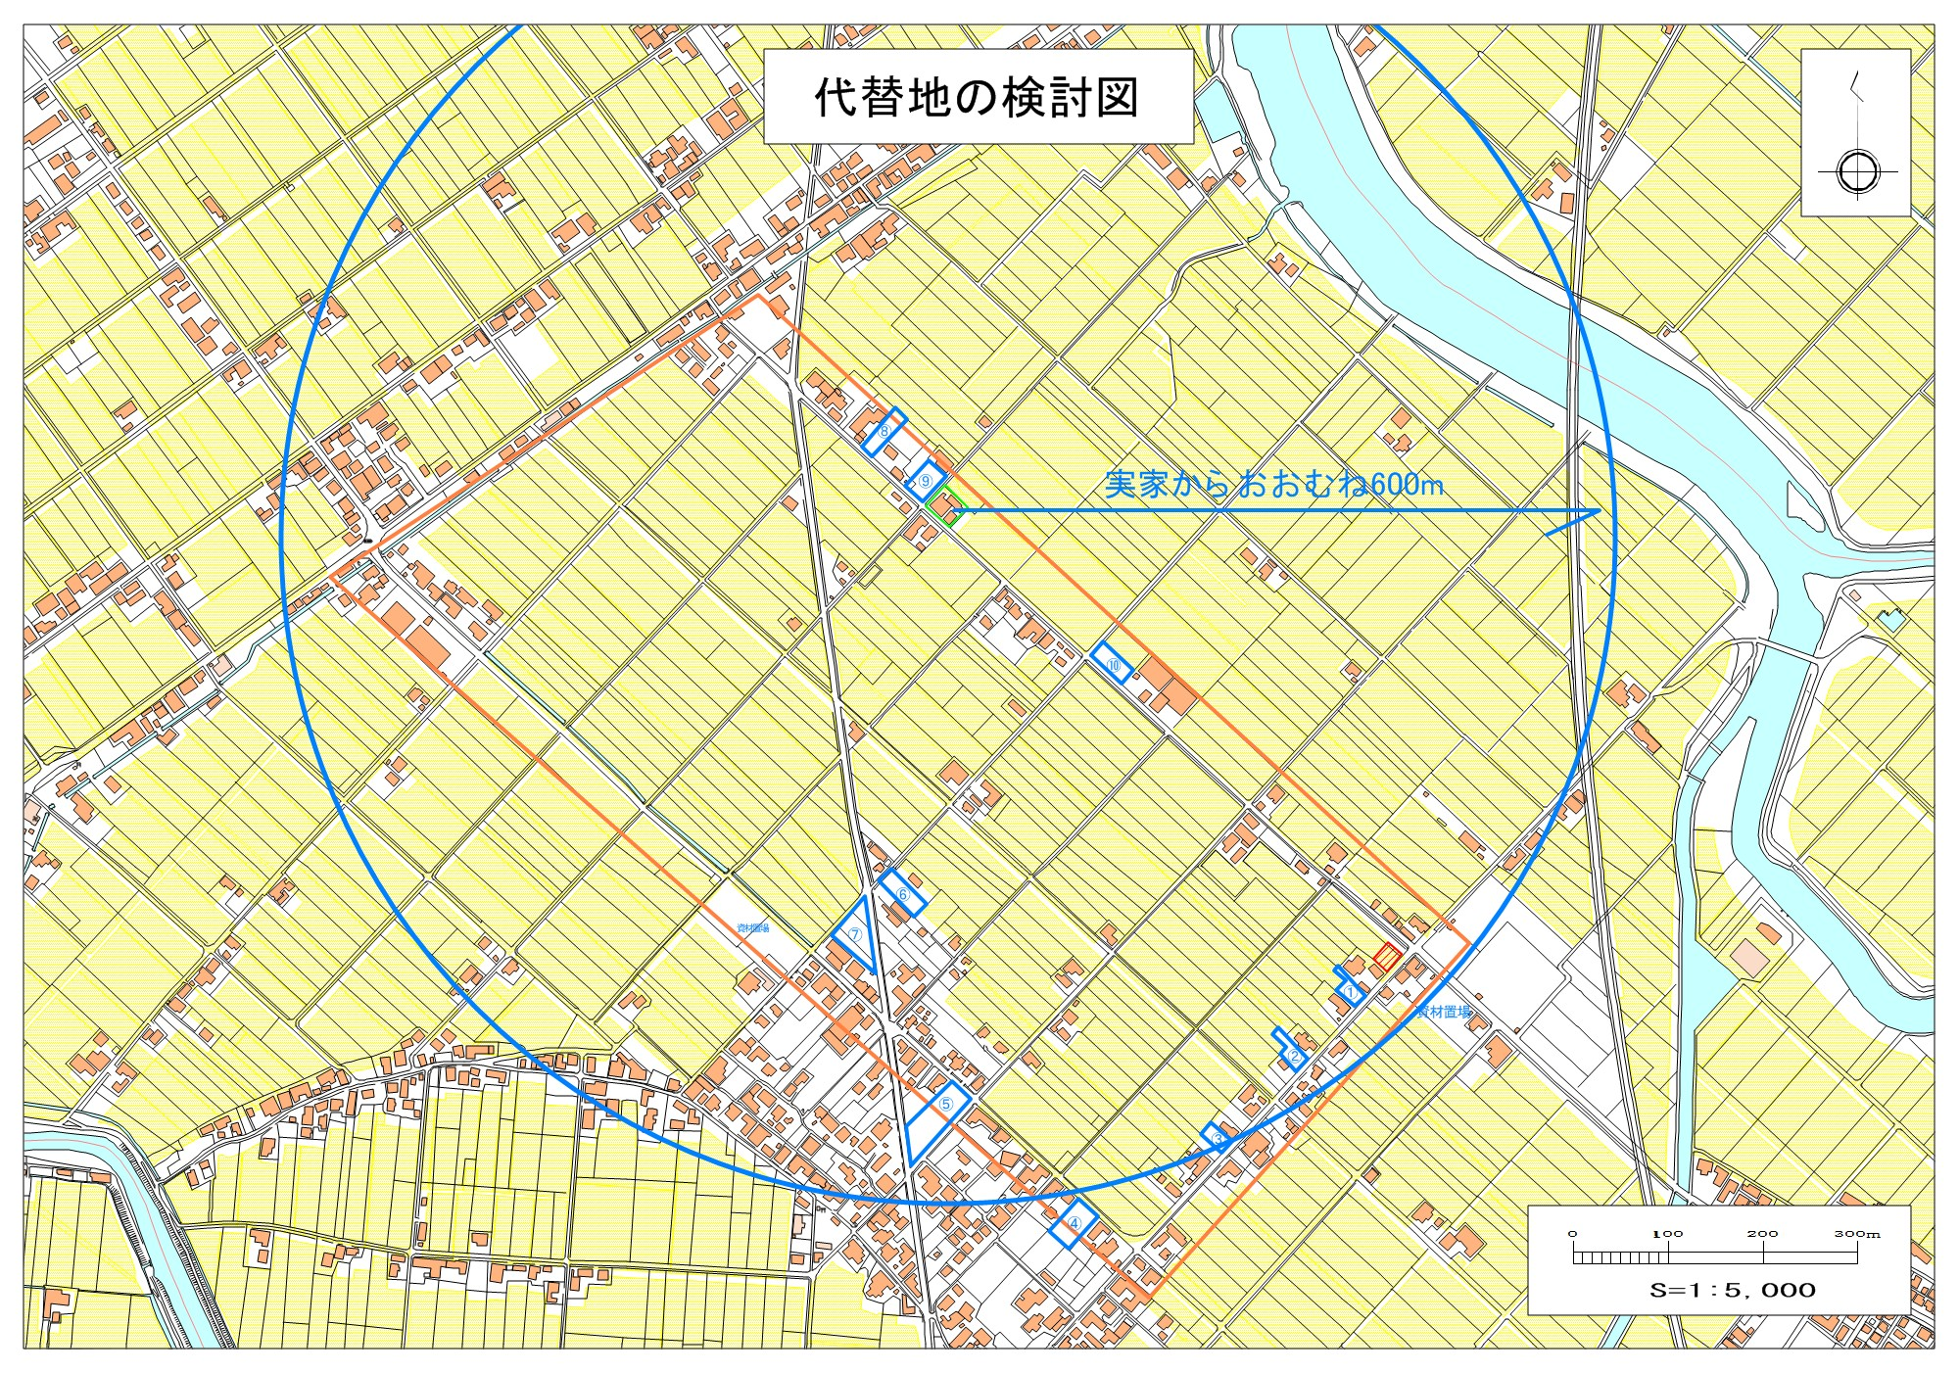
例２：アパート
１．代替地の必要条件
①○○駅から500ｍ以内であること。
・入居者の交通の利便性を確保するため。
・最寄駅から徒歩圏内であることで、入居者が見込めるため。
②申請者の自宅から300ｍ以内であること。
・物件の管理を効率的に行うため。
・オーナーとして、有事の際には迅速に駆けつける必要があるため。
③付近のアパートの入居率が良好であること。（入居の見込みがあること）
④アパート２棟１６戸分の面積約２，０００㎡程度を確保できること。
⑤計画者が建設したアパートに近接（100ｍ以内）していること。
・28年7月に完成したアパートが既に満室であり、確実なニーズが見込めるため。

○ニーズから戸数の検討
(1)計画地付近アパートの入居率
＊100％以上。(H○○年.○月現在)
棟数 入居戸数(入居率)
アパートＡ １棟 8/8戸(100％)
アパートＢ １棟 4/4戸(100％)
アパートＣ １棟 8/8戸(100％)

以上より、H○○年○月現在で計画地周辺のアパートの入居率は軒並み100％であり、上記３件のアパートの周辺は需要に対して供給が追いついておらず、空室はなく、入居待ちの状態である。よって、十分なニーズがあると言える。
部屋のタイプについては、八代市内のアパート入居者ニーズから分析し、２DK、２LDK、３LDKとした。
駐車場は単身者夫婦及び家族用の計画であり、１戸あたり約２台の計３１台を計画。

２．代替地の検討（必要条件を満たす白地は全て検討すること）
①③農業継続に意欲的であり、取得に応じてもらえなかった。
②別途事業（駐車場）の意思があり取得に応じてもらえなかった。

上記によって選定した当該地区の中から代替地の検討を行った（別紙代替地の検討範囲）が、所有者との間に合意を得ることができなかったので、計画地が農用地ではあるが適地であると判断し、選択した。

